
GIẢI TOÁN TÌM X LỚP 3

I. MỘT SỐ LƯU Ý CẦN NHỚ KHI GIẢI TOÁN TÌM X
Để giải được các bài toán tìm X thì cần dựa vào các thành phần và kết quả của phép tính:
Phép cộng: Số hạng + Số hạng = tổng
=> Số hạng = Tống – Số hạng
Phép trừ : Số bị trừ - Số trừ = Hiệu
=> Số bị trừ = Số trừ + Hiệu, Số trừ = Số bị trừ - Hiệu
Phép nhân : Thừa số × Thừa số = Tích
=> Thừa số = Tích : Thừa số
Phép chia: Số bị chia : Số chia = Thương.
=> Số bị chia = Số chia × Thương, Thương = Số bị chia: Số chia
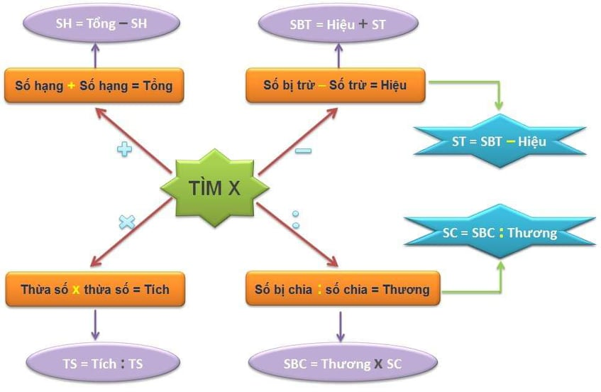

II. CÁC DẠNG BÀI TOÁN TÌM X THƯỜNG GẶP
1.Dạng 1(Dạng cơ bản)
Các bài tìm X mà vế trái là tổng, hiệu, tích, thương của một số với 1 chữ, còn vế phải là 1 số.
Ví dụ: Tìm X:
549 + X = 1326
X = 1326 - 549
X = 777
X - 636 = 5618
X = 5618 + 636
X = 6254

2. Dạng 2
Những bài tìm X mà vế trái là tổng, hiệu, tích, thương của một số với 1 chữ , vế phải là một tổng, hiệu, tích, thương của hai số.
Ví dụ: Tìm X
X : 6 = 45 : 5
X : 6 = 9
X = 9 x 6
X = 54
3. Dạng 3
Các bài tìm X mà vế trái là biểu thức có 2 phép tính không có dấu ngoặc đơn, vế phải là một số .
Ví dụ: Tìm X:
736 - X : 3 = 106
X : 3 = 736 - 106 ( dạng 2)
X : 3 = 630 (dạng 1)
X = 630 × 3
X = 1890
4. Dạng 4:
Các bài tìm X mà vế trái là biểu thức có 2 phép tính có dấu ngoặc đơn, vế phải là một số .
Ví dụ :Tìm X
( 3586 - X) : 7 = 168
( 3586 - X) = 168 x 7
3586 - X = 1176
X = 3586 - 1176
X = 2410

5.Dạng 5:
Các bài tìm X mà vế trái là biểu thức có chứa 2 phép tính không có dấu ngoặc đơn , còn vế phải là một tổng, hiệu, tích, thương của hai số
Ví dụ: Tìm X

125 x 4 - X = 43 + 26
125 x 4 - X = 69
500 - X = 69
X = 500 - 69
X = 431

6. Dạng 6:
Các bài tìm X mà vế trái là biểu thức có chứa 2 phép tính có dấu ngoặc đơn , còn vế phải là một tổng, hiệu ,tích, thương của hai số
Ví dụ: Tìm X
( X - 10) x 5 = 100 - 80
( X - 10) x 5 = 20( dạng 5)
( X - 10) = 20 : 5
X - 10 = 4
X = 4 + 10
X = 14
III. BÀI TẬP THỰC HÀNH
A. CÁC BÀI TÌM X CƠ BẢN

X × 8 = 2864
X + 3438 = 25434
X : 8 = 4142
X - 6658 = 99764
X : 7 = 7554
X : 3 = 1124
9454 - X = 3564
2 × X = 4440
X ×2 = 2864
X + 5548 = 25434
X : 3 = 4142
X - 948 = 91111
X : 7 = 1112
X ×3 = 9663
2 × X = 4440
X × 2 = 2864
X + 5548 = 25434
X : 3 = 4142
X - 948 = 91111
X : 7 = 1112
X × 3 = 9663
5 × X = 1530
2 × X = 8994
6464 + X = 9449
X : 6 = 1447
X - 6781 = 9550
X : 5 = 1142
5 × X = 6450
3 × X = 6330
X × 2 = 8882
X + 6541 = 8129
X : 3 = 3654
X - 3244 = 95001
X : 2 = 6403
3×X = 6966

- CÁC BÀI TÌM X NÂNG CAO
- X x 5 + 122 + 236 = 633
- 320 + 3 x X = 620
- 357 : X = 5 (dư 7 )
- X : 4 = 1234 dư 3
- 120 - ( X x 3 ) = 30 x 3
- 357 : ( X + 5 ) = 5 (dư 7)
- 65 : x = 21 (dư 2)
- 64 : X = (9 dư 1)
- ( X + 3) : 6 = 5 + 2
- X x 8 - 22 = 13 x 2
- 720 : ( X x 2 + X x 3 ) = 2 x 3
- X+ 13 + 6 x X = 62
- 7 x ( X - 11 ) - 6 = 757
- X + ( X + 5 ) x 3 = 75
- 4 < X x 2 < 10
- 36 > X x 4 > 4 x 1
- X + 27 + 7 x X = 187
- X + 18 + 8 x X = 99

